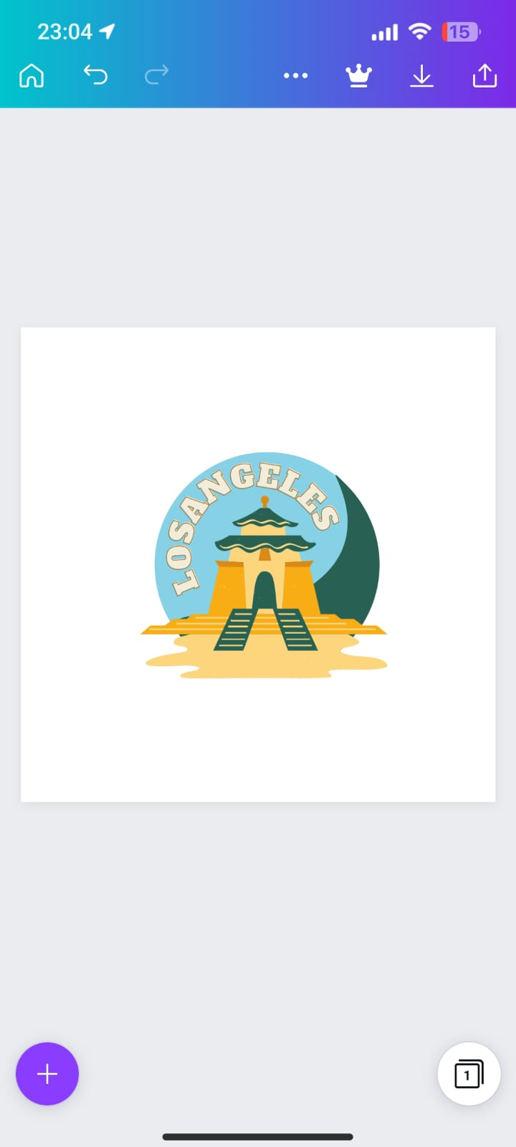

**RUKUN TETANGGA 07/010**

**KELURAHAN SAN DIEGO KECAMATAN BERLIN**

**KABUPATEN LOS ANGELES**

**SURAT PENGANTAR**

Nomor :………………

Saya yang bertanda tangan di bawah ini atas nama Ketua RT.07/010 Kelurahan Rorotan Kecamatan Berlin, menerangkan ke :

Nama : ……………………………………………………………….

Tempat/tanggal lahir :……………………………………………………………….

Agama : Islam/Kristen/Budha/Hindu*

Status Pernikahan : Menikah/Janda/Duda/Lajang*

Warga Negara : WNI/WNA*

Alamat : Jl. Munich, RT.07/010 Kel.Sandiego Kec. Berlin Los Angeles

Maksud dan Keperluan : ……………………………………………………………….

……………………………………………………………….

……………………………………………………………….

Demikian surat pengantar ini kami berikan guna proses tindak lanjut ke tingkat selanjutnya.

Jakarta,…………….20……..

Pengurus RW.010 Hormat Kami

Nomor:……………….. Pengurus RT.07/010

(………………………..) (………………………..)

*Coret yang tidak perlu